БАШҠОРТОСТАН РЕСПУБЛИКАҺЫ МӘЛӘҮЕЗ РАЙОНЫ МУНИЦИПАЛЬ РАЙОНЫНЫҢ МӘЛӘҮЕЗ ҠАЛАҺЫ ҠАЛА БИЛӘМӘҺЕ СОВЕТЫ | 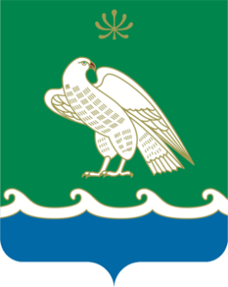 | СОВЕТ ГОРОДСКОГО ПОСЕЛЕНИЯ ГОРОД МЕЛЕУЗ МУНИЦИПАЛЬНОГО РАЙОНА МЕЛЕУЗОВСКИЙ РАЙОН РЕСПУБЛИКИ БАШКОРТОСТАН

ҠАРАР РЕШЕНИЕ

07 октябрь 2024 й. № 13 07 октября 2024 г.

Об избрании состава Комиссии Совета городского поселения
город Мелеуз муниципального района Мелеузовский район
Республики Башкортостан по соблюдению Регламента Совета, статуса и этики депутата

В соответствии с частью 6 статьи 18 Устава и статьей 17 Регламента Совета городского поселения город Мелеуз муниципального района Мелеузовский район Республики Башкортостан Совет городского поселения город Мелеуз муниципального района Мелеузовский район Республики Башкортостан решил:
- Сформировать Комиссию Совета городского поселения город Мелеуз муниципального района Мелеузовский район Республики Башкортостан по соблюдению Регламента Совета, статуса и этики депутата в количестве 4 депутатов.
- Избрать в состав Комиссии Совета городского поселения город Мелеуз муниципального района Мелеузовский район Республики Башкортостан по соблюдению Регламента Совета, статуса и этики депутата следующих депутатов:
Муртазин Зинур Яганурович - избирательный округ № 10;
Хужахметова Эльза Диасовна - избирательный округ № 14;
Мазиева Елена Анатольевна - избирательный округ № 17;
Валеев Марат Шамильевич - избирательный округ № 18.

Председатель Совета
городского поселения город Мелеуз
муниципального района Мелеузовский район
Республики Башкортостан А.Л. Шадрин

